检 测 报 告

试验名称：75%永久压缩变形

主检： |  | 日期： | 2025年11月18日
审核： | 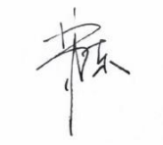 | 日期： | 2025年11月19日
批准： |  | 日期： | 2025年8月19日


北京光华荣昌汽车部件有限公司实验室

声 明

- 报告无实验室“检测专用章”无效。
- 报告无主检、审核、批准人签字无效。
- 报告涂改无效。
⑷ 复制报告未重新加盖“检测专用章”无效。
⑸ 对检测报告若有异议，请收到报告后15个工作日内通知实验室。
⑹ 送样检测仅对样品负责。
⑺ 电子版报告无安全密码无效

试验单位：北京光华荣昌汽车部件有限公司实验室
地 址：北京市昌平区流村镇工业园区
电 话： (010) 60793358-5711 邮 编：102200
样品名称 | 40%靠背发泡总成  60%靠背发泡总成 | 车 型 | B41V
样品件号 | BLB410513001NCLR  BLB410513021NCLR | 样品数量 | 2件
委托单位 | 发泡车间 | 生产单位 | /
送 样 者 | 赵文俊  电话：18617728276 | 送样日期 | 2025年11月13日
试验地点 | 北京光华荣昌汽车部件有限公司实验室 | 试验日期 | 2025年11月17日
试验项目 | 75%永久压缩变形
试验标准 | Q/BAIC C215319—2022
试验状态 | 试制品
试验结论 | 对2025年11月13日发泡车间送检的B41V40%靠背发泡总成、60%靠背发泡总成按照Q/BAIC C215319-2022标准，进行75%永久压缩变形检测，经检测符合标准要求。
备 注 | /

一、试验条件
试验时间： | 2025年11月17日—2025年11月18日
试验地点： | 北京光华荣昌汽车部件有限公司实验室
试验人员： | 徐贝宁
环境温/湿度： | 温度：23℃；湿度：52%
二、试验仪器设备
序号 | 设备名称 | 设备编号 | 规格型号 | 厂家 | 精度 | 有效期
1 | 热老化试验箱 | R-006 | QL-100 | 杭州利辉环境检测设备有限公司 | ±0.5％ | 2026年7月2日
2 | 数显卡尺 | L-180 | 0～150mm | 东莞三量量具有限公司 | 0.01mm | 2025年11月19日
三、试验方法及评价标准
1、试验方法
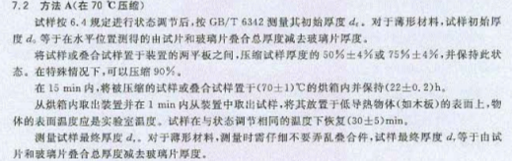
2、评价标准
≤10%
四、标准偏离
1、标准偏离
无
五、试验结果
1、试验结果
样件名称及编号 | 序号 | 永久变形（%） | 永久变形中值（%）
40%靠背发泡总成  217-001-202511 | 1# | 5.4 | 5.3
40%靠背发泡总成  217-001-202511 | 2# | 5.3 | 5.3
40%靠背发泡总成  217-001-202511 | 3# | 4.6 | 5.3
40%靠背发泡总成  217-001-202511 | 4# | 5.7 | 5.3
40%靠背发泡总成  217-001-202511 | 5# | 5.3 | 5.3
60%靠背发泡总成  217-002-202511 | 1# | 4.4 | 5.2
60%靠背发泡总成  217-002-202511 | 2# | 5.2 | 5.2
60%靠背发泡总成  217-002-202511 | 3# | 4.7 | 5.2
60%靠背发泡总成  217-002-202511 | 4# | 5.5 | 5.2
60%靠背发泡总成  217-002-202511 | 5# | 5.7 | 5.2

六、试验照片
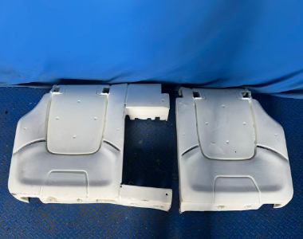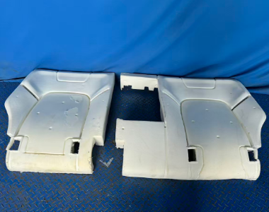
试验前
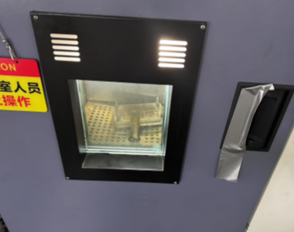
试验中
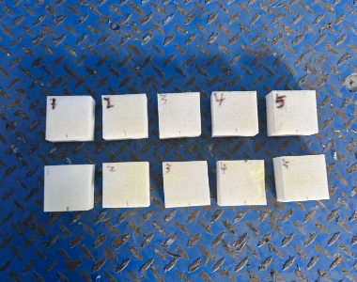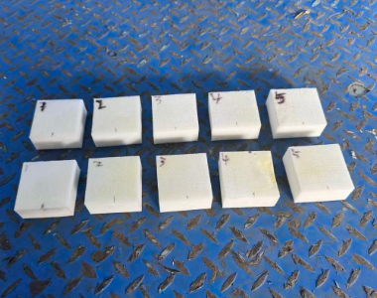
试验后
**报告结束**

